Mi calendario de 2015-2016
- Crea (create) un calendario de octubre 2015-septiembre 2016. Vale 25 puntos.
- Incluye (include) el mes, los días de la semana y los números (write the numbers out for enero, mayo y octubre).
- Incluye las fechas importantes.
- Usa colores.
Fechas Importantes:
- Tu cumpleaños. (include how old you are)
- El día de Independencia de México 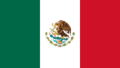
- El día de Independencia de Estados Unidos
- La Navidad
- Año Nuevo
- El día de San Valentín
- El día de San Patricio
- El día de Acción de Gracias
- El Día de Los Muertos 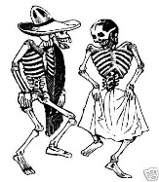
- El Día de las Brujas (Halloween)
- ¿Más? Any others you’d like to include?

MODELO
Enero
Lunes | Martes | Miércoles | Jueves | Viernes | Sábado | Domingo
1.uno  Día de Año Nuevo | 2.dos | 3.tres | 4.cuatro | 5.cinco | 6.seis | 7.siete
8.ocho | 9. nueve | 10.diez | 11.once | 12.doce | 13.trece | 14.catorce
15.quince | 16.dieciséis | 17. diecisiete | 18.dieciocho | 19.diecinueve | 20.veinte | 21.veintiuno
22.veintidós | 23.veintitrés | 24.veinticuatro | 25.veinticinco  Mi cumpleaños.  Yo tengo catorce años. | 26.veintiséis | 27.veintisiete | 28.veintiocho
29.veintinueve | 30. treinta | 31.  treinta y uno

